**1、进入湖北政务服务网（http://zwfw.hubei.gov.cn/），点击登录**



**2、在个人用户登录界面登录。（如无账号，请先注册）**

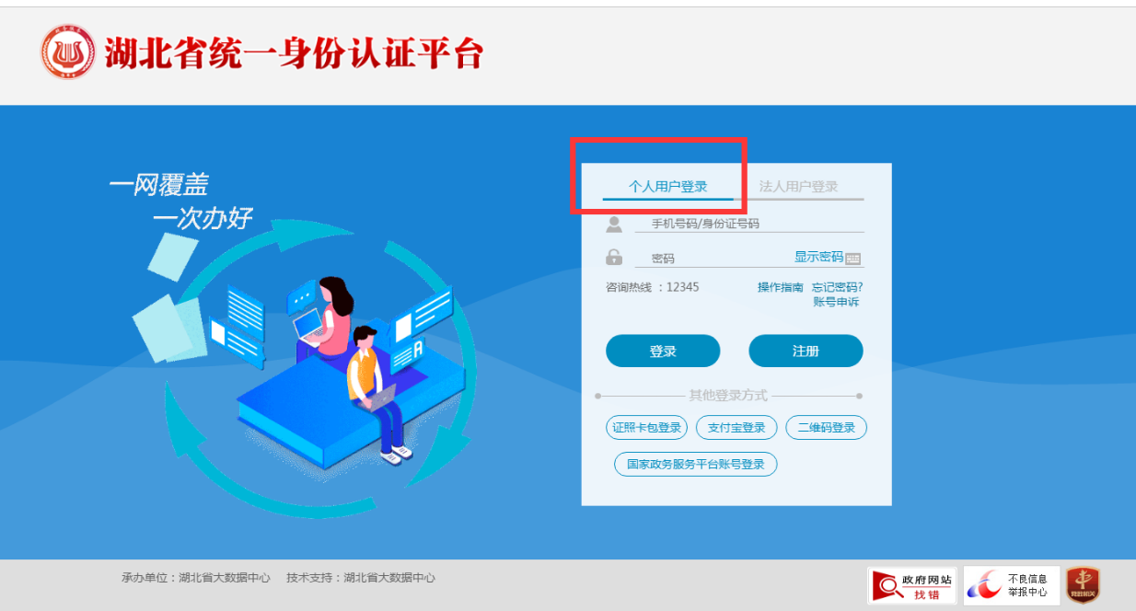

**3、登录跳转成功后，点击“返回首页”**



**4、在首页的搜索框输入“城镇企业职工社会保险个人参保证明”，点击查询**



**5、查询结果中，点击“个人权益记录查询打印”**

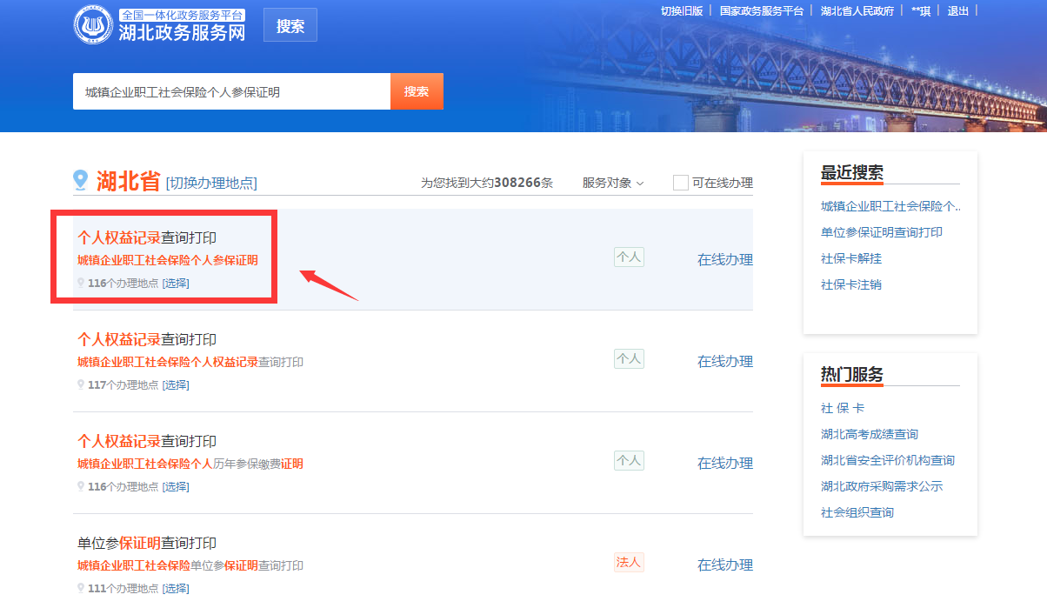

**6、办理地点选择“襄阳市”，点击“查看办事指南”**

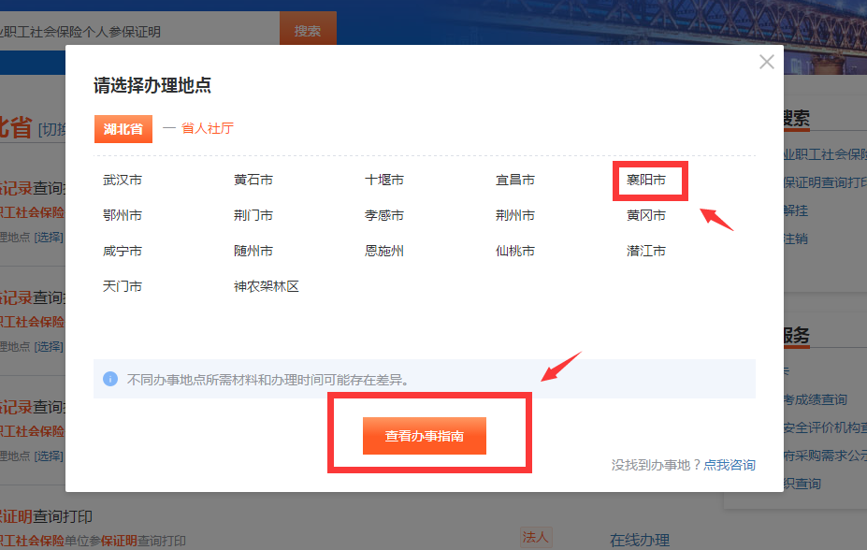

**7、此页面的办理地点无需选择，直接点击“查看办事指南”**

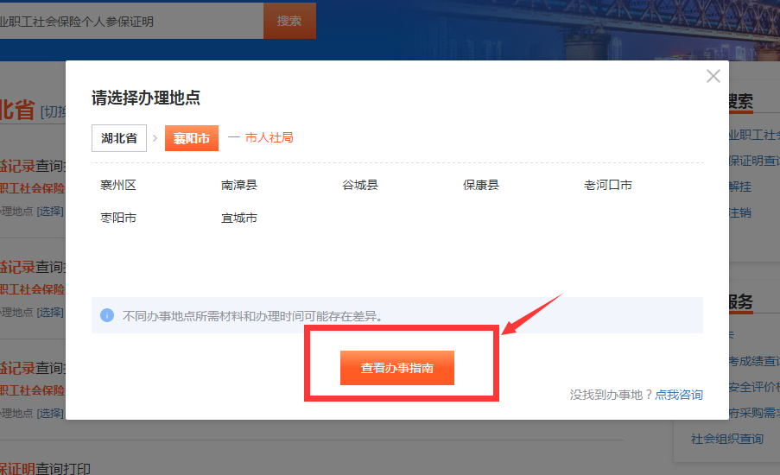

**8、点击“在线办理”**

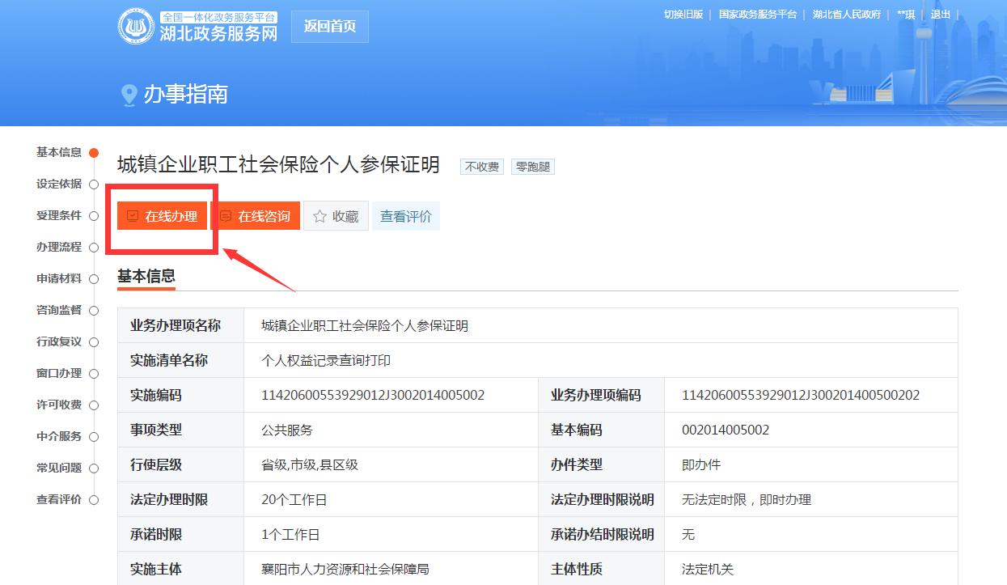

**9、点击“我已阅读并承诺”**

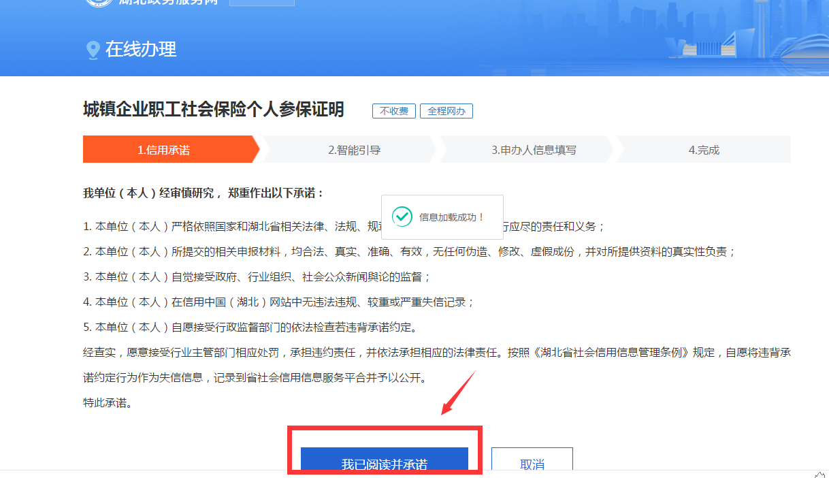

**10、无需上传，直接点击“下一步”**

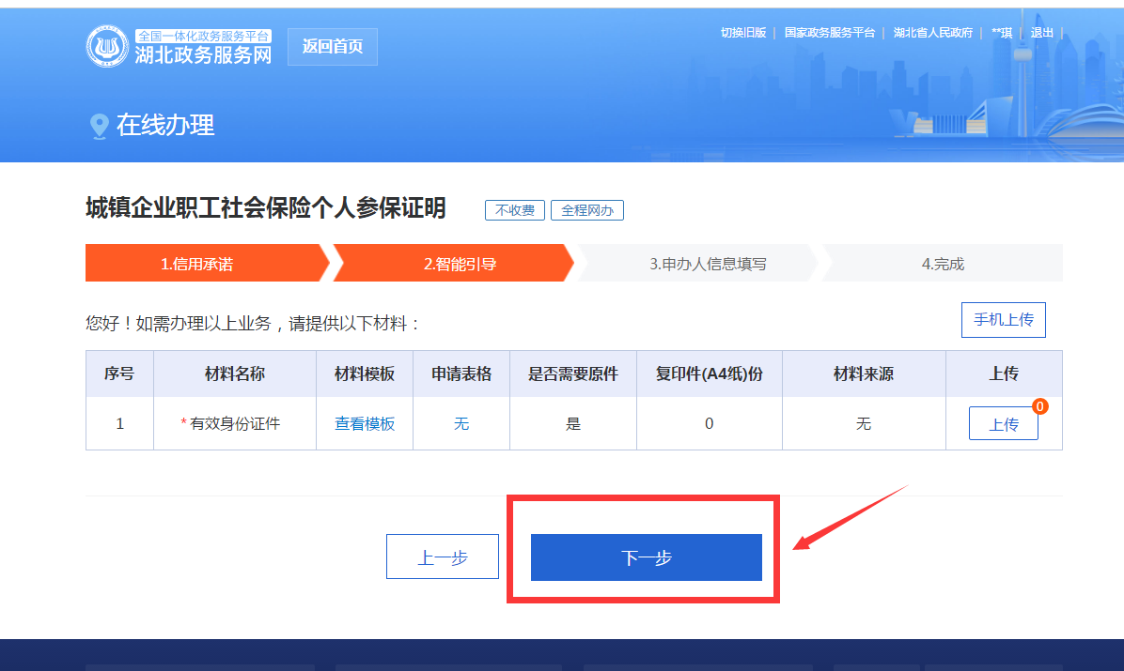

**11、选择“开始年月”和“结束年月”，点击查询，查询出结果后直接点击“下载参保证明”。若下载量过大，建议分段查询，或多次点击下载按钮。**

